网上竞采文件
（电子反拍）

项目名称： 重庆市荣昌仁义中学校2025年工会运动服装采购项目
项目编号：
采购单位： 重庆市荣昌仁义中学校

二〇二五年九月

一、采购内容
项目名称 | 采购预算（元） | 资金来源 | 备注
重庆市荣昌仁义中学校2025年工会运动服装采购项目 | 167200 | 非财政资金 | 产品为境内生产

二、供应商资格条件
（一）满足《中华人民共和国政府采购法》第二十二条规定；
（二）落实政府采购政策需满足的资格要求：无；
（三）本项目的特定资格要求：无。
序号 | 名称 | 品牌型号 | 单位 | 数量 | 款式 | 最高总价（元）
1 | 冲锋衣 | 品牌：伯希和  货号：115301054 | 件 | 209 | 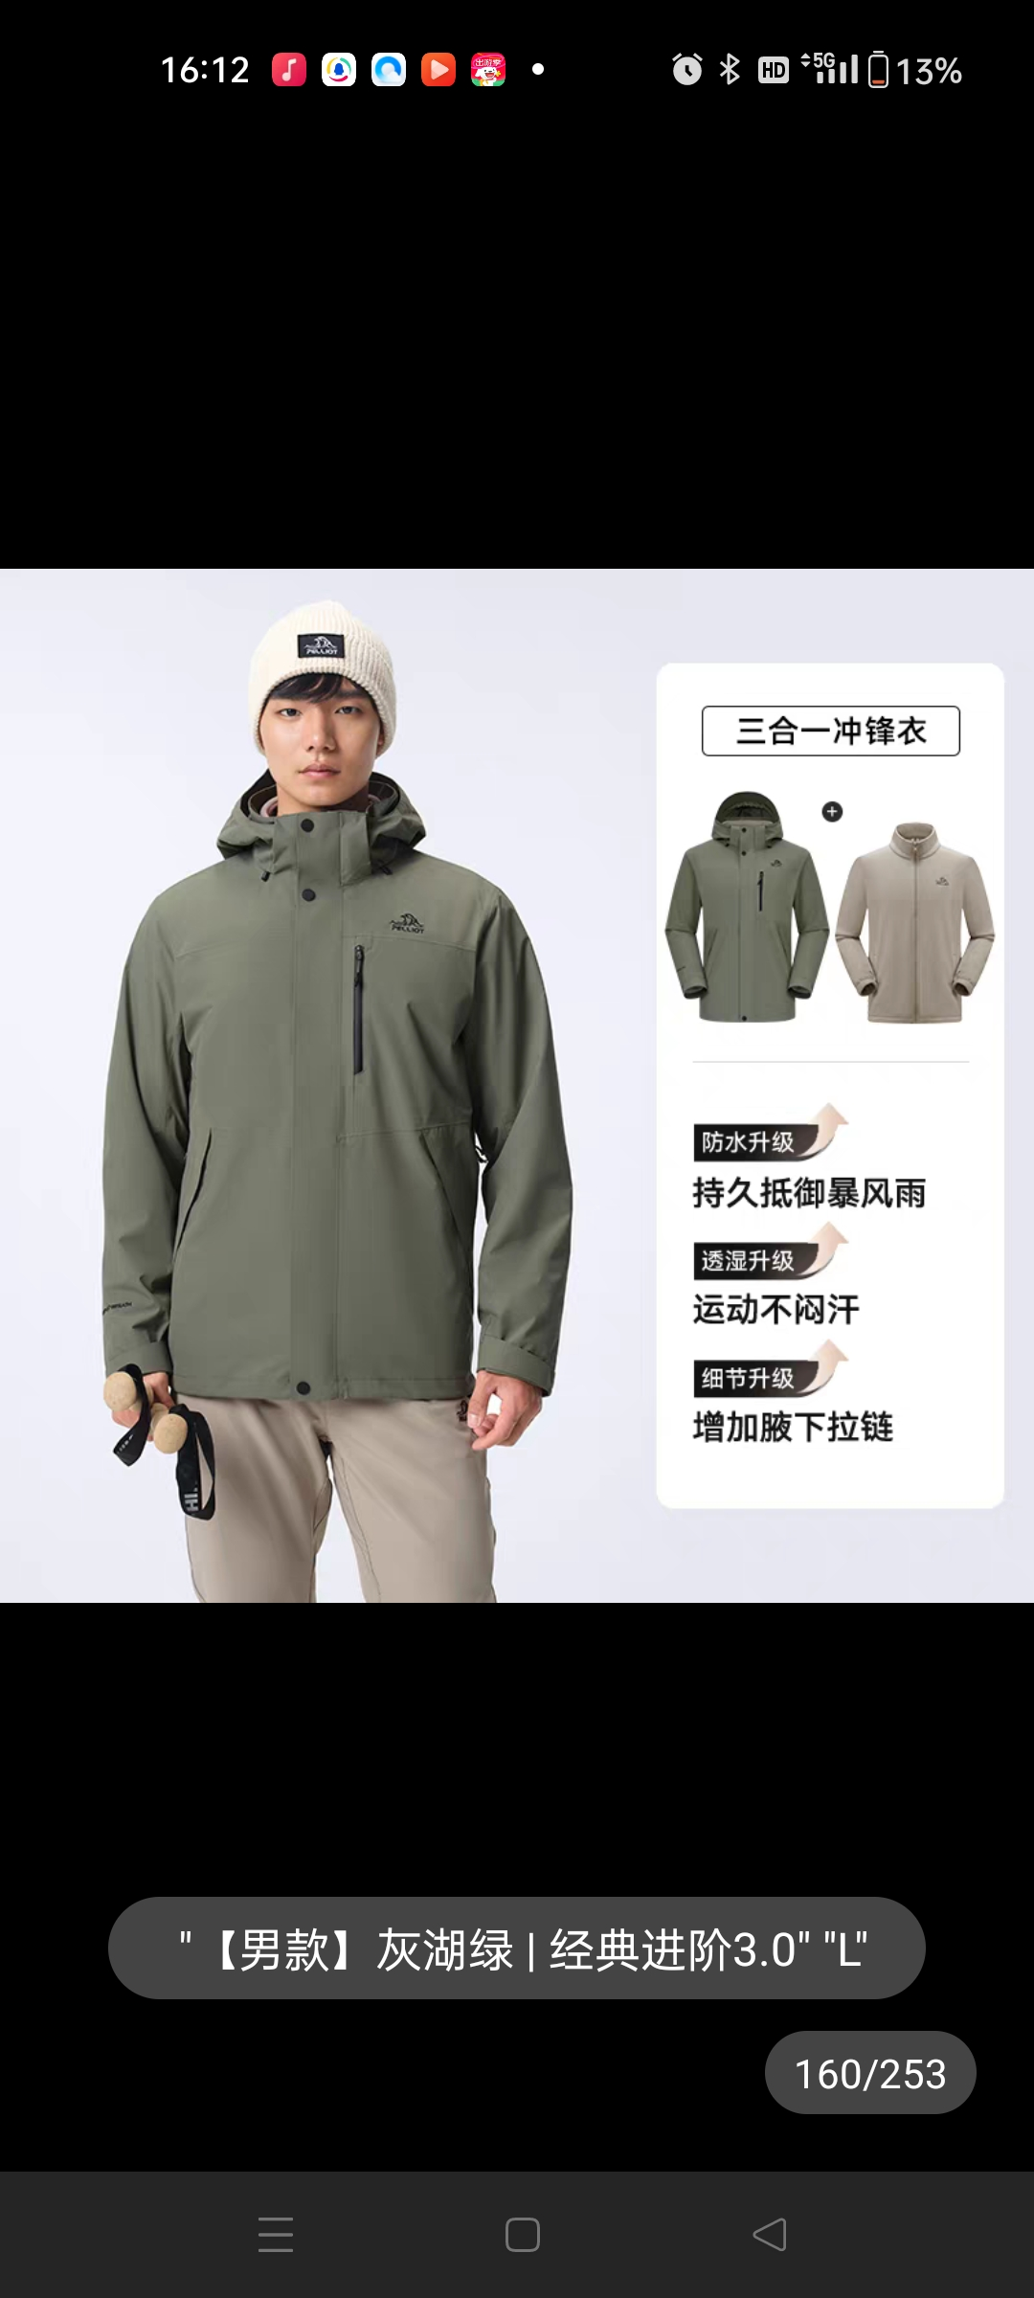  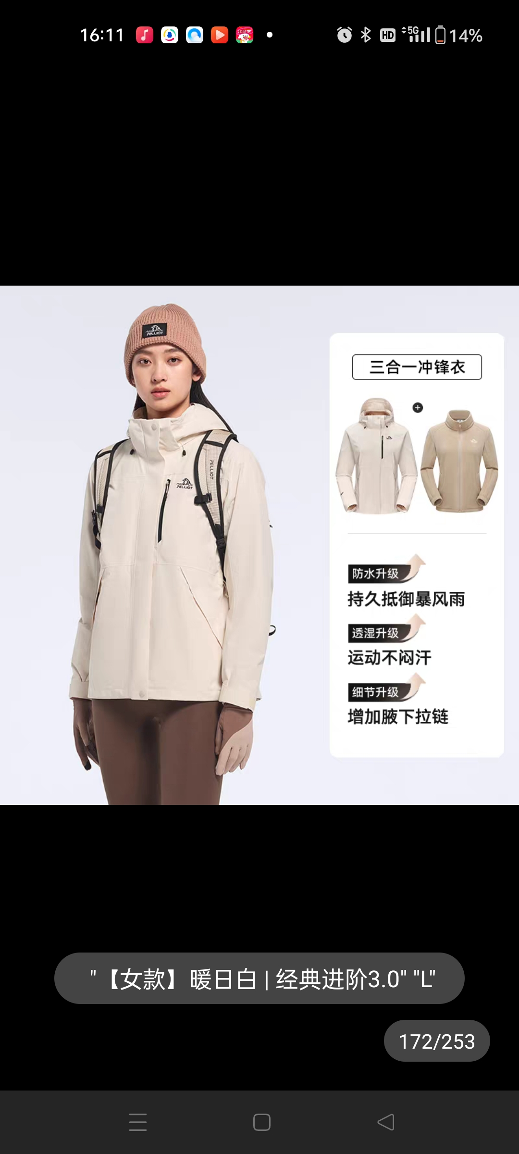 | 167200
2 | 软壳裤 | 品牌：伯希和  货号：12321406 | 件 | 209 | 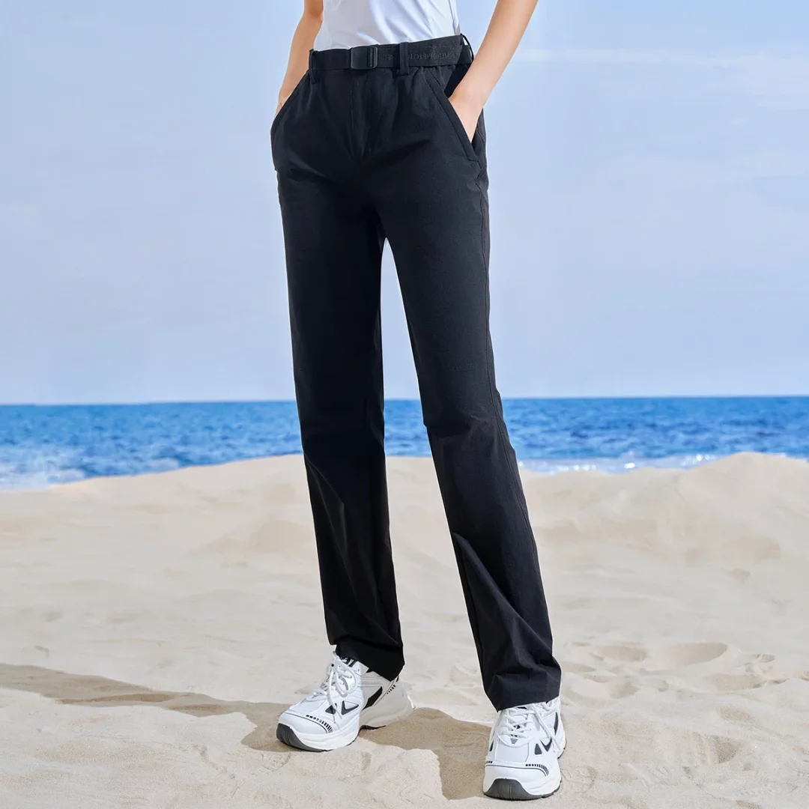 | 167200
备注：1. 报价包含运输、人力等全部费用；
- 供应商提供商品必须是国内生产商品。
- 采购人根据需求变化，有限调整采购数量，据实结算。
4.成交供应商交货时提供货物质量检测报告，且采购方将在货物中随机抽测一件服装，如质量不合格采购人将拒绝验收所有货物。
三、采购需求清单

四、质量保证及售后服务要求
（一）供应商所供产品应符合国家标准，产品名称、规格、数量、质量要求、生产企业等与竞采文件要求相符。
（二）产品属于国家规定“三包”范围的，其产品质量保证期不得低于“三包”规定。
（三）用户遇到使用问题，电话咨询不能解决的，成交供应商或制造商应在2小时内采取相应响应措施；无法在2小时内解决的，应在24小时内派出专业人员进行技术支持。
五、交货期限及地点
（一）交货时间
自合同签订之日起7个工作日之内完成货物的交付。
（二）交货地点
重庆市荣昌仁义中学校

六、验货方式
产品在用户使用符合要求后，才作为最终验收。如出现质量问题，成交供应商应予以更换，并承担由此给采购人造成的一切经济损失和法律后果。

七、报价要求
（一）报价开始时间、报价截止时间、有效报价家数均以公告内容为准。

（二）本次报价为人民币报价，包含：货物费、运输费、安装调试费、装卸费、培训费、保险费、税费（含关税）等所有费用。

八、供应商响应文件要求
供应商必须在平台上按要求上传响应文件，未按要求提供的视为无效供应商。
（一）响应文件内容
1.盖鲜章的《报价函》《明细报价表》各1份。
2.盖鲜章的《法定代表人身份证明书》1份，其中应包含法定代表人身份证复印件。若法定代表人委托他人投标，请提供盖鲜章的《法定代表人授权委托书》1份，其中应包含法定代表人及被授权人身份证复印件各1份。
3.盖鲜章的基本资格条件承诺函 。
4.营业执照及其他应提供的资料。
（二）提交文件的要求
1.供应商线上报名、报价时需上传盖鲜章后的电子文档一份。
2.供应商在系统中的报价与响应文件中的报价不一致时，采购人将以系统中供应商的报价作为评判依据。
3.供应商只能有一个有效报价，供应商只能以自己单位名义提交响应文件。
4. 供应商制作的响应文件电子文档，须按照要求制作，规定签字、盖章的地方必须按规定签字、盖章，上传的文件需字迹清晰，未按要求制作响应文件的作废标处理。

九、成交规则
采购人在符合审查的供应商中，手动确认报价最低的成为成交供应商。报价相同的，按照报价先后顺序确认成交供应商。

十、付款方式
验收合格后15天内，采购人收到发票后，向成交供应商支付全部合同金额，供应商应出具增值税普通发票。

十一、联系方式
（一）采购单位：重庆市荣昌仁义中学校
联系人：杨老师
电话：13594282114
地址：重庆市荣昌区仁义镇育才路58号
- 监督单位：重庆市荣昌仁义中学校纪委
联系人：隆老师
电话：13996067300
地址：重庆市荣昌区仁义镇育才路58号

十二、其它有关规定
（一）凡有意参加此项目的供应商，请于公告发布之日起至报价截止时间之前，在云平台网上竞采下载查看本项目竞采文件，无论供应商下载查看与否，均视为已知晓所有实质性要求内容。
（二）供应商应于报价开始前完成云平台账号注册等操作，提前学习网上竞采操作手册并检查账号是否可用，遇到操作问题请及时咨询手册中的客服电话，如因账号注册关联、操作不熟练等原因导致供应商未成功报价，责任由供应商自行承担。

供应商编制响应文件要求

一、报价
（一）报价函

报 价 函

（采购单位名称）：
我方收到 （项目名称）的竞采文件，经详细研究，决定参加该项目。
1.愿意按照竞采文件中的一切要求，提供本项目的商品及服务，报价为人民币大写： 元整；人民币小写 元。
2.我方现提交的响应文件为：响应文件正本壹份。
3.我方承诺：本次报价的有效期为90天。
4.我方完全理解和接受竞采文件的一切规定、要求和评审办法。
5.在整个采购过程中，我方若有违规行为，愿意接受重庆市政府采购云平台相关管理方的处罚。
6.我方若中选，将按照竞采结果签订合同，并且严格履行合同义务。本承诺函将成为合同不可分割的一部分，与合同具有同等的法律效力。
7.我方理解，最低报价不是成交的唯一条件。

供应商名称（公章）：
年 月 日
（二）明细报价表

明细报价表

项目名称：
序号 | 产品名称 | 数量 | 单位 | 品牌及产地 | 制造商名称 | 规格型号 | 单价  （元） | 合计  （元）

合计（元）

供应商： 法定代表人授权代表：

（供应商公章） （签字或盖章）
年 月 日

二、法定代表人身份证明书（格式）

法定代表人身份证明书

致 （采购单位名称）：
（法定代表人名称及身份证代码）是（供应商名称）的法定代表人，电话 ，代表我单位全权办理上述项目的竞采报价、签约等具体工作，并签署全部有关文件、协议及合同。签字负全部责任。

法定代表人（签字或盖章）：
供应商名称（公章）
年 月 日

（附：法定代表人身份证正反面复印件）

法定代表人授权委托书

致 （采购单位名称）：
（法定代表人名称）是（供应商名称）的法定代表人，特授权 （被授权人姓名及身份证代码）电话 ，代表我单位全权办理上述项目的竞采报价、签约等具体工作，并签署全部有关文件、协议及合同。
我单位对被授权人的签字负全部责任。
在撤消授权的书面通知以前，本授权书一直有效。被授权人在授权书有效期内签署的所有文件不因授权的撤消而失效。

被授权人： 法定代表人：
（签字或盖章） （签字或盖章）

（附：被授权人、法定代表人身份证正反面复印件）

供应商名称（公章）
年 月 日

三、基本资格条件承诺函

基本资格条件承诺函

致 （采购单位名称）：
（供应商名称）郑重承诺：
1.我方具有良好的商业信誉和健全的财务会计制度，具有履行合同所必需的设备和专业技术能力，具有依法缴纳税收和社会保障金的良好记录，参加本项目采购活动前三年内无重大违法活动记录。
2.我方未列入在信用中国网站（www.creditchina.gov.cn）“失信被执行人”、“重大税收违法案件当事人名单”中，也未列入中国政府采购网（www.ccgp.gov.cn）“政府采购严重违法失信行为记录名单”中。
3.我方在项目评审环节结束后，随时接受采购人检查验证，配合提供相关证明材料，证明符合《中华人民共和国政府采购法》第二十二条规定的供应商基本资格条件。
我方对以上承诺负全部法律责任。
特此承诺。

供应商名称（公章）
年 月 日

